姓名： 班级： 学号：
冀教版小学数学一年级上册期中复习题
题号 | 一 | 二 | 三 | 四 | 五 | 六 | 附加 | 总分
分数

一、看图写数 （分）


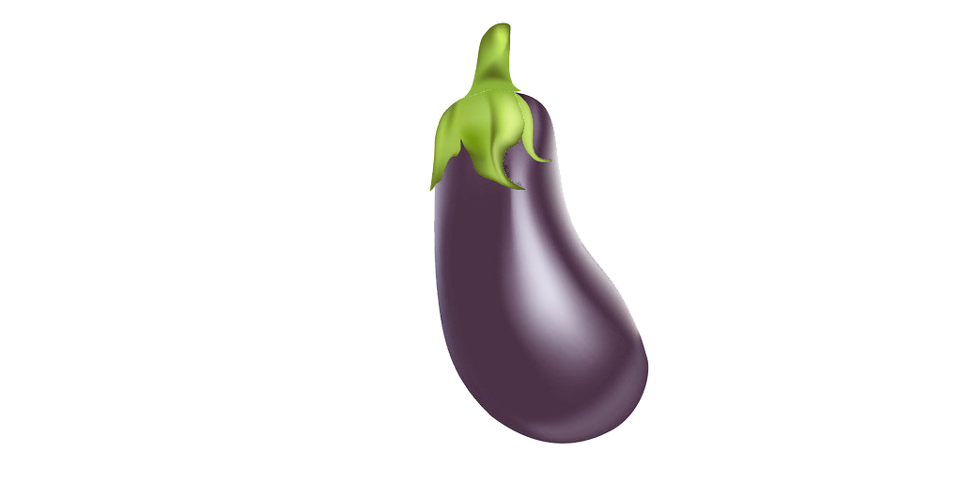

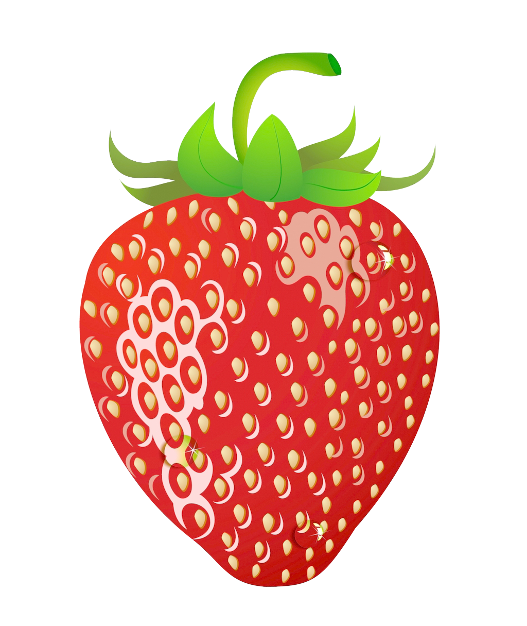
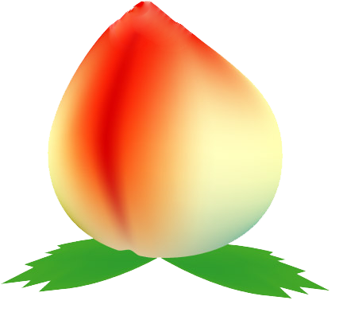

二、填空。( 分)
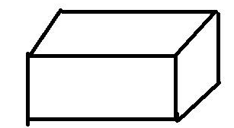
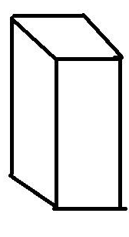
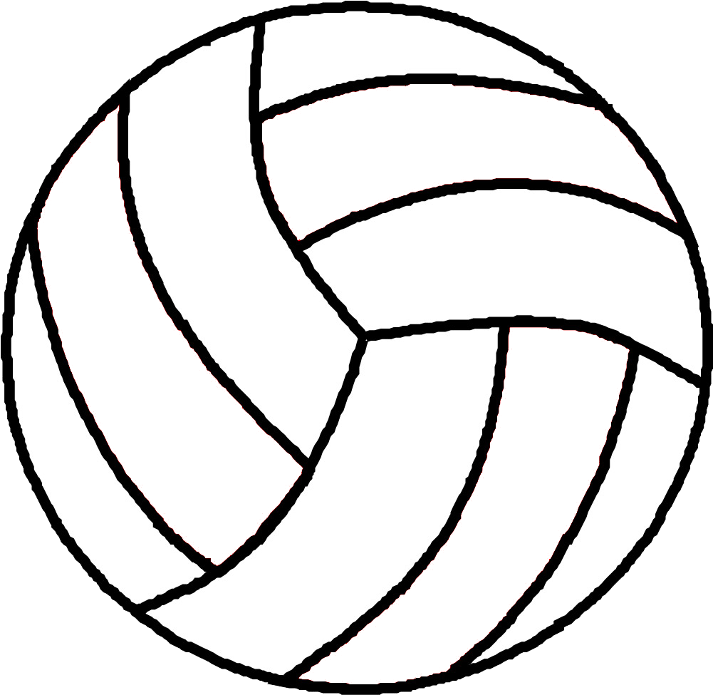
1、填一填

(1)上面共有( )个物体， 有( )个， 有( )个， ( )个， 有（ ）个。其中，( )的个数最多，( )的个数最少，( )和( )的个数相同。
(2)从左边起，第3个是（ ）；从右边起，第二个是（ ）。
2、6前面一个数是（ ），后面一个数是（ ）；8和10中间的一个数是（ ）。
3、在2，0，7，9，6，4中，一共有（ ）个数，这些数中最大的数是（ ），最小的数是（ ），从左数第三个是（ ），从右数第3个是（ ），把这些数从小到大排序是( )。

三、计算。（ 分）

3+6=
10-1=
3+4=
10-7=
3+7=
8+0=
8-2=
6+0=
5+3=
10-4
5+4=
7-5=
9-8=
7+1=
9-2=
3+3=

2+5=
7+2=
9+1=
10-3=
1+4=
7-7=
9-8=
6-2=
2+3=
5+3=
6+4=
7-6=
0+6=
4+4=
5+5=
10-2=

四、比一比。( 分)
1、在 里填上“+”或“-”。

4 5=9
9 6=3
4 4=8
7 2=5
9 7=0
7 2=9
3 5=8
8 1=7
6 2=4

2、在 里填上“>”“<”或“=”。

5 6
3+4 6
4 2
8 2+7
6 6
6-5 2-1
10 9
9-5 10

五、解决问题( 分)
1、小白兔采了10个蘑菇，小灰兔采了3个蘑菇。问小灰兔再采多少个蘑菇，它们两个的蘑菇就一样多？

2、小朋友们排队参观科技馆，从左往右数，乐乐站在第3个；从右往左数，他排在第8个。一共有多少个小朋友？

参考答案

一、6=6 10>8
二、1.（1） 8 3 2 1 2 圆柱 球 长方体 正方体 （2）球 圆柱
2. 5 7 9
3. 6 9 0 7 9 0＜2＜4＜6＜7＜9
三、9 10 8 10
9 8 6 8
7 6 9 7
3 6 2 6
7 5 5 6
9 0 8 8
10 1 10 10
7 4 1 8
四、1、+ 1 +
- - -
+ + -
2、< > = >
> < = <
五、1. 10-3=7 2. 8+3-1=10

